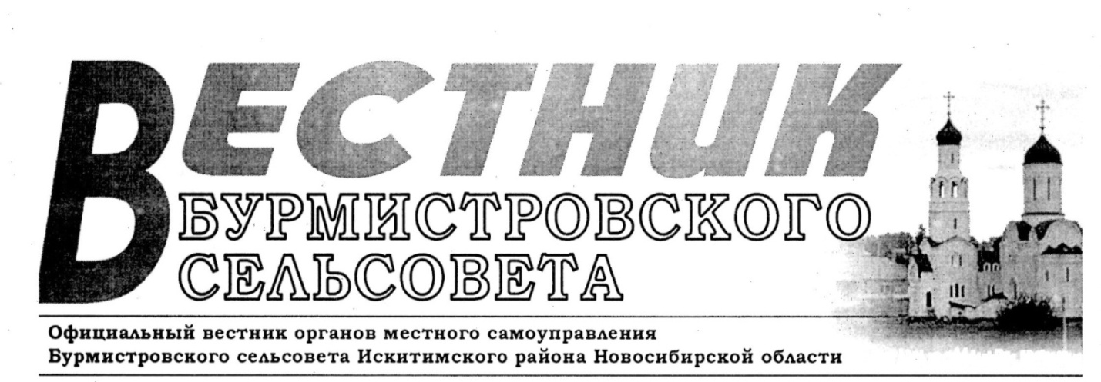

№ 16 (150) от 04 сентября 2025 года

Генеральной прокуратурой РФ совместно с Банком России разработаны цифровые плакаты в целях повышения уровня информированности населения о действиях лиц, вводящих в заблуждение в целях хищения денежных средств.  
Мошенники постоянно придумывают новые способы обмана. Они могут звонить с незнакомых номеров, представляться сотрудниками банка, госорганов или даже службы безопасности.  
Что делать, если звонят с незнакомого номера?  
- Не называйте свои персональные данные, пароли, коды из SMS и CVV/CVC карты.  
- Не переводите деньги, даже если вас торопят или угрожают.  
- Проверяйте информацию – позвоните в официальный контакт-центр банка или организации.  
- Не нажимайте на ссылки в подозрительных SMS или сообщениях.  
Если вас просят срочно «спасти деньги» или «подтвердить операцию» – это мошенники!  
Важно: настоящие сотрудники банка никогда не просят сообщать коды, пароли или переводить средства на «безопасные счета».  
Будьте бдительны! Делитесь этой информацией с близкими – особенно с пожилыми родственниками.

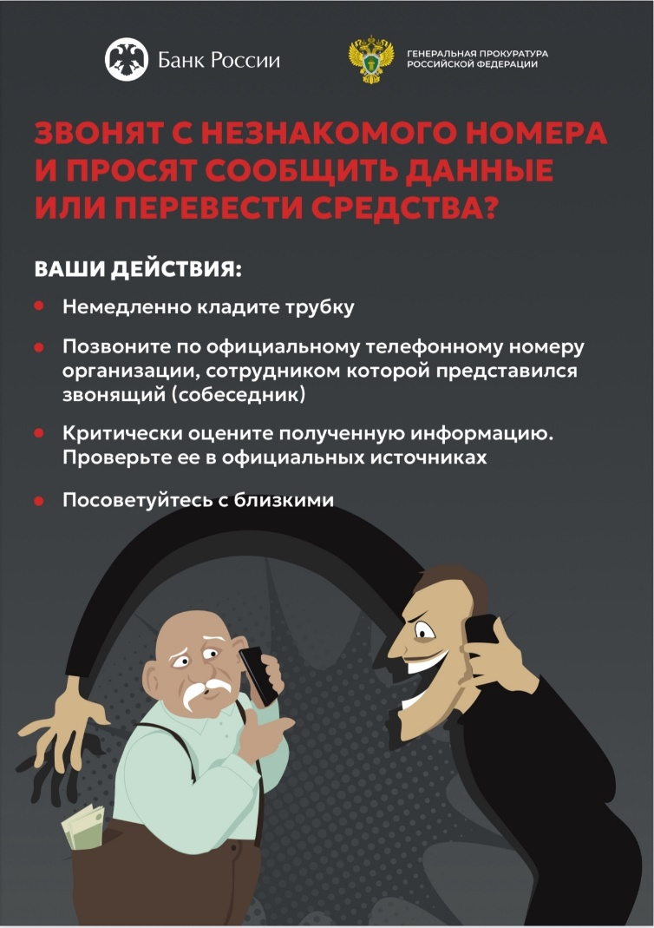 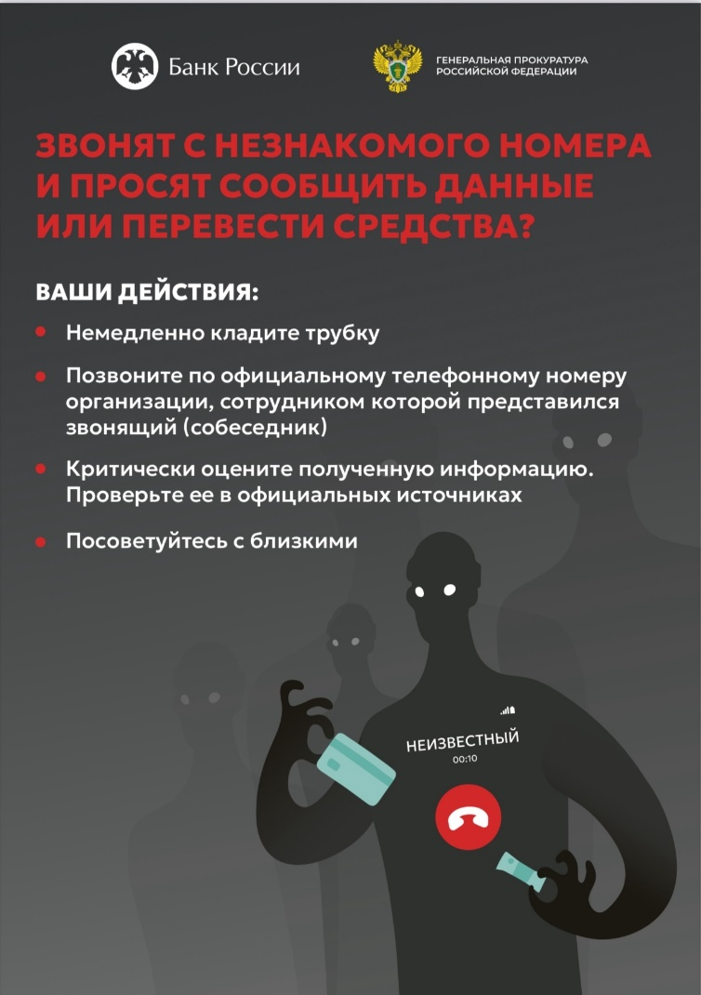

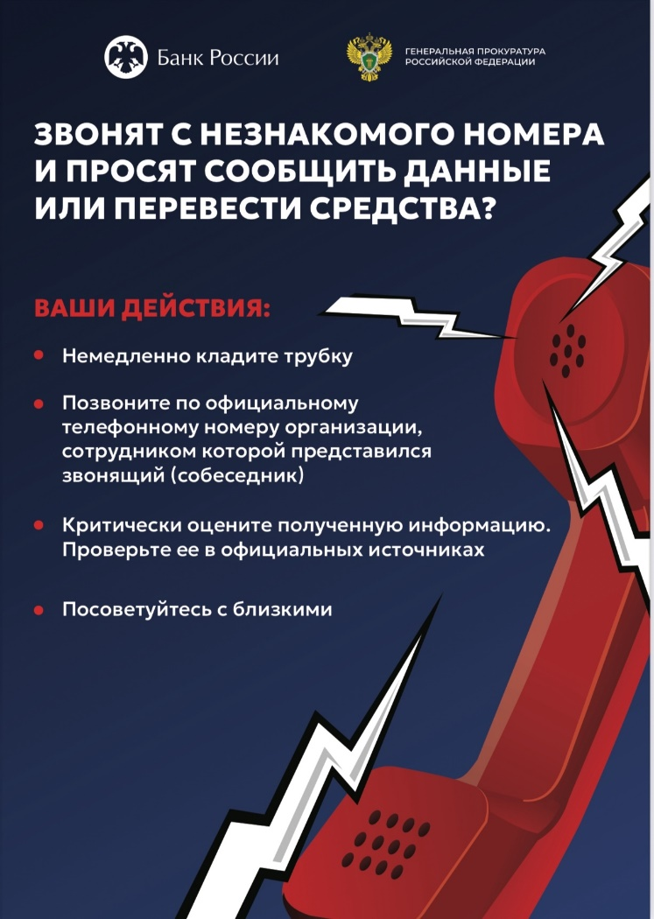 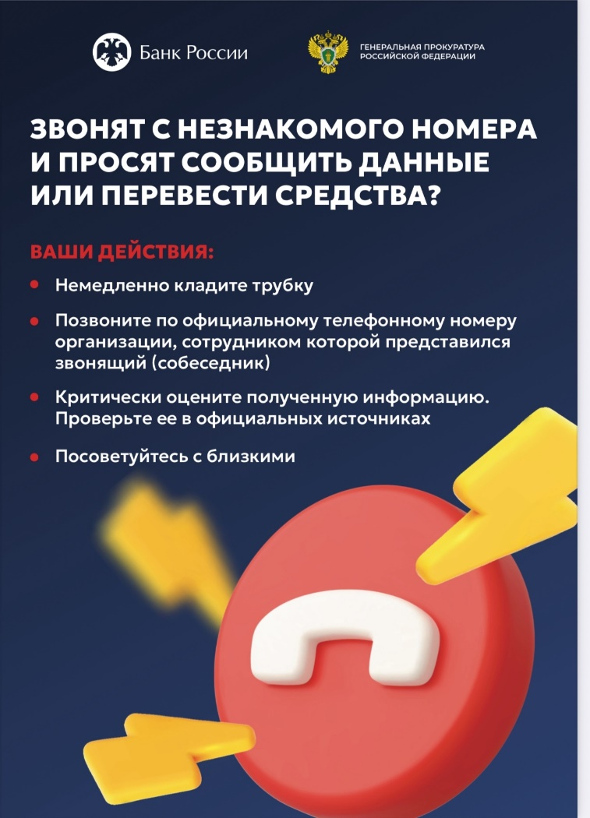

Сентябрь 2025

2

Оцени деятельность руководителей органов местного самоуправления ✔️

Приглашаем принять участие в опросе по оценке эффективности деятельности руководителей органов местного самоуправления.

Переходи по ссылке [nso.ru/page/34206](https://vk.com/away.php?to=https%3A%2F%2Fnso.ru%2Fpage%2F34206&utf=1), авторизуйся через Госуслуги и оцени работу местных властей по трем критериям:  
▪️организация транспортного обслуживания в муниципальном образовании;  
▪️качество автомобильных дорог в муниципальном образовании;  
▪️жилищно-коммунальные услуги

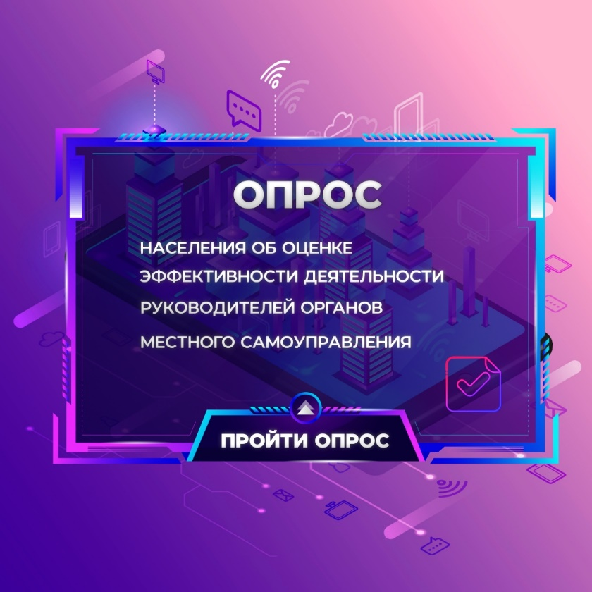

|  |  |  |
| --- | --- | --- |
| *ВБ* | Адрес учредителя:  633246, Новосибирская область, Искитимский район, д.Бурмистрово, ул.Центральная, 22аТел.8 383 43 74182 | Тираж 10 экз  Распространяется бесплатно  http://burmistrovsky.nso.ru/ |